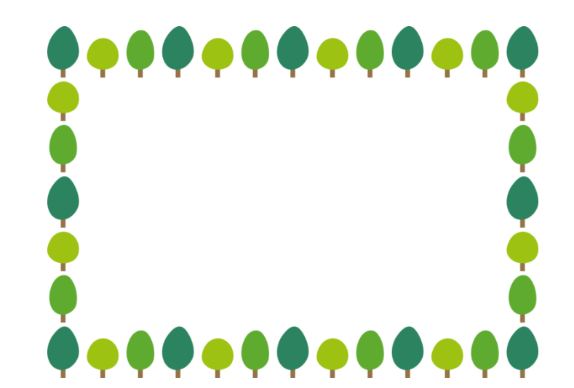



 | タイトル | 著者名 | 出版社 | 出版年 | 対象 | ISBN
1 | ひよこ | こがようこ／ぶん・え | 大日本図書 | 2017.4 | ０～2歳 | 978-4-477-03074-6
2 | すーっとすってふー | 松田奈那子／作 | アリス館 | 2025.8 | 年中～年長 | 978-4-7520-1153-8
3 | ほら、できた! | 菅原洋平／著 | えほんの杜 | 2025.11 | 年中～年長 | 978-4-904188-83-5
4 | デザートれっしゃ | はまぐちかな／作・絵 | ひさかた チャイルド | 2025.2 | 年中～年長 | 978-4-86549-344-3
5 | はるですはるのおおそうじ | こいでたん／ぶん | 福音館書店 | 1993.3 | 年中～年長 | 4-8340-1155-0
6 | テントウムシみっけ! | 里中正紀／構成・文 | 徳間書店 | 2025.3 | ５歳 ～ 小学２年生 | 978-4-19-865975-2
7 | はなよりだんご | いもとようこ／文絵 | 金の星社 | 2009.8 | ５歳 ～ 小学２年生 | 978-4-323-03282-5
8 | はるのにわで | 澤口たまみ／文 | 福音館書店 | 2022.3 | ５歳 ～ 小学２年生 | 978-4-8340-8650-8
9 | おらはおおきな オランウータン | たけがみたえ／作・絵 | あかね書房 | 2024.11 | ５歳 ～ 小学２年生 | 978-4-251-09981-5
10 | いぬのずかん | 大森裕子／作  増田宏司／監修 | 白泉社 | 2025.3 | ５歳～大人 | 978-4-592-76365-9

C-3

図書館選書10冊 若宮保育園 2026.3

